Prénom : ………………………… | Date : ………………………………………………………

 | « H h H h » (01)

1./ Lecture :

Bien souvent le « h » est dit muet. On ne l’entend pas…

ha – ha | hi – hi | ho – ho | hu – hu | hé – hé
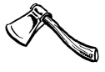 | 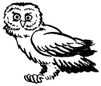 |  |  | 
une hache | un hibou | un homme | une hutte | un hérisson

2./ Complète ou non en ajoutant un « h » (tu peux utiliser un dictionnaire) :

 | 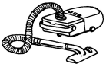 |  | 
une …utte | un …aspirateur | un …amster | un …ordinateur

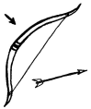 |  |  | 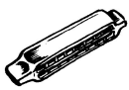
un …arc | une …irondelle | un …orage | un …armonica

 |  |  | 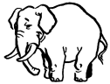
une …orloge | une …île | des …aricots | un …éléphant

3./ Recopie :

h | …. | …. | …. | …. | …. | …. | …. | …. | ….
H | …. | …. | …. | …. | …. | …. | …. | …. | ….
h | …. | …. | …. | …. | …. | …. | …. | …. | ….
H | …. | …. | …. | …. | …. | …. | …. | …. | ….

4./ Lecture :

-> un habit – une histoire – l’hiver - un hélicoptère – un homard – un hôtel – de l’herbe – l’orthographe – les mathématiques

